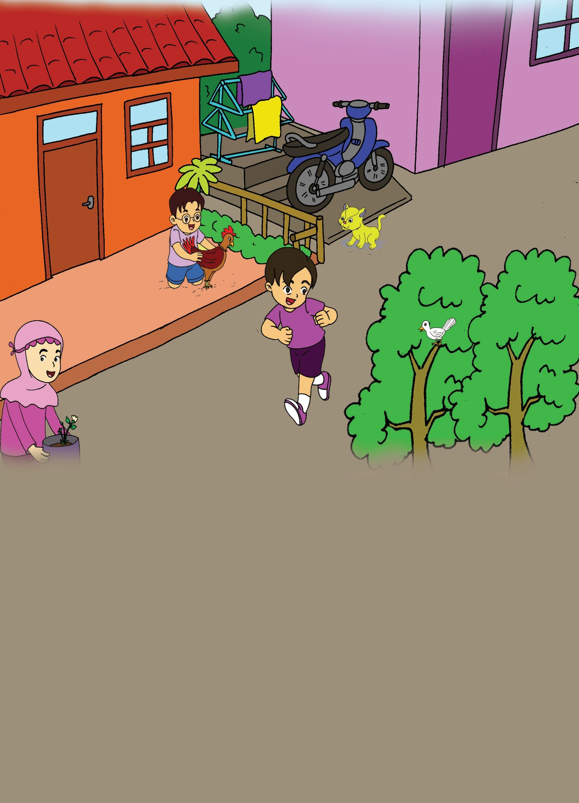

BAHAN Ajar

Subtema 1: Benda hidup dan tak hidup disekitarku

**KELAS 1**

**SEMESTER 2**

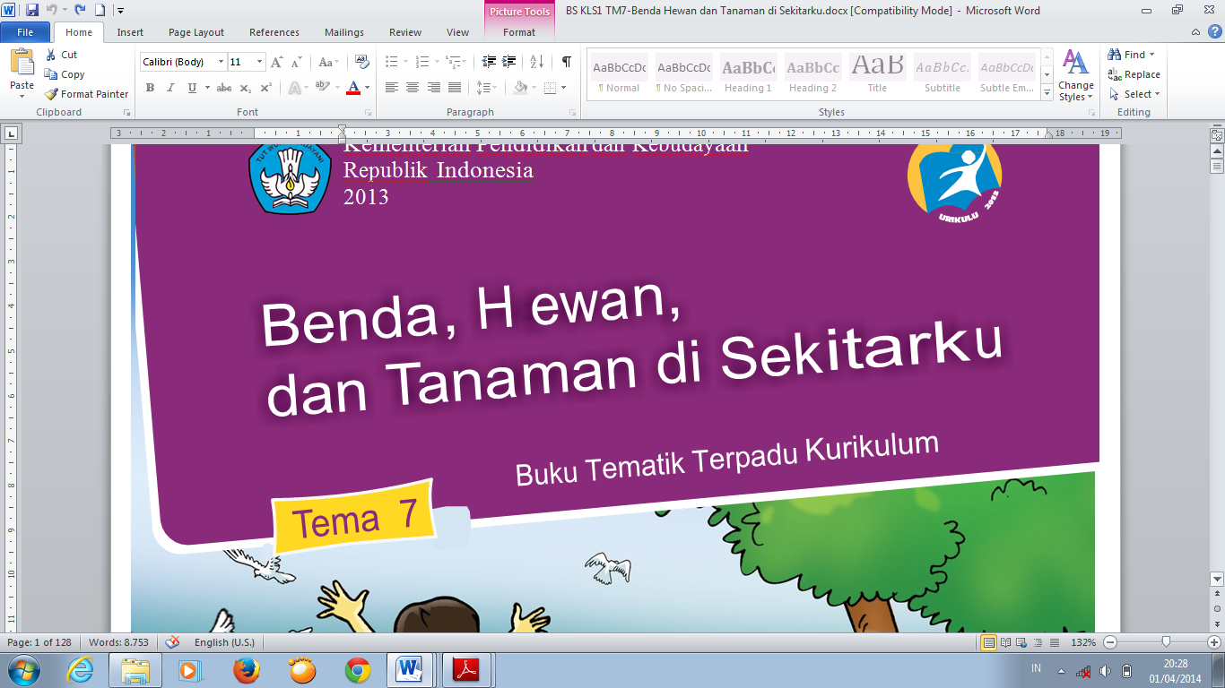

**DAFTAR ISI**

Halaman sampul ....................................................................................... i

Daftar Isi .................................................................................................. ii

Peta Konsep ............................................................................................ iii

Pemetaan Indikator ................................................................................. iv

Tujuan pembelajaran .............................................................................. iv

Pertumbuhan benda hidup ...................................................................... 1

Perbandingan tinggi benda ..................................................................... 3

Menjiplak Menggunting, dan menempel gamabar ................................. 5

Daftar Pustaka ........................................................................................... 6

**i**

 Peta Konsep

Tema : Benda hewan dan tanaman di sekitarku

Sub Tema : Benda hidup dan benda tak hidup di sekitarku

Pertumbuhan Benda Hidup

Tumbuhan Hewan Manusia

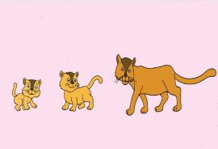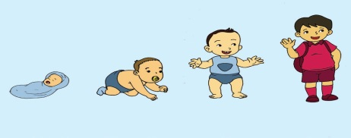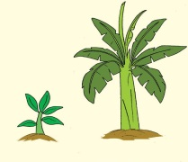

Peta Konsep Bahasa Indonesia

Ukuran benda

Tinggi Rendah

Peta Konsep Matematika

Menjiplak mengunting dan menempel gambar

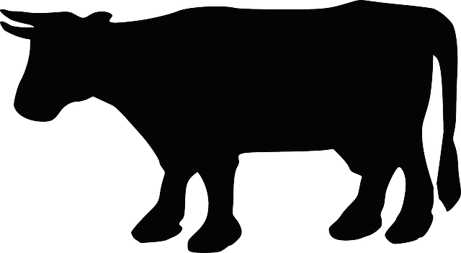

Peta Konsep Seni Budaya dan Prakarya

**ii**



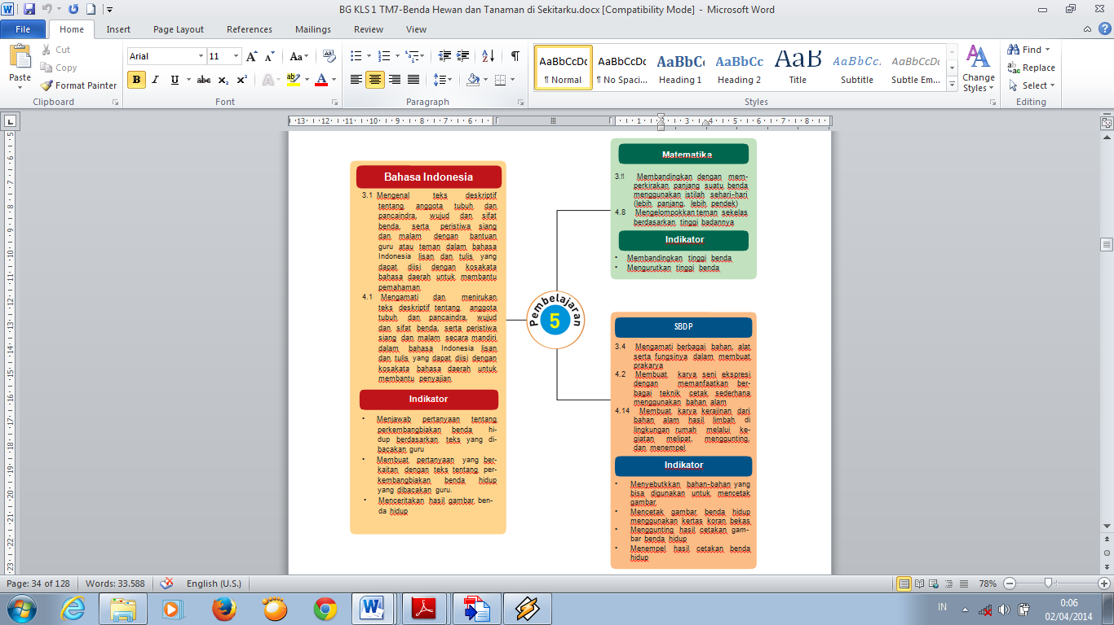**Pemetaan Indikator Pembelajaran**

**Tujuan Pembelajaran :**

1. Bahasa Indonesia
2. Setelah mendengarkan teks yang dibacakan guru siswa dapat menjawab pertanyaan sesuai teks yang didengarnya
3. Setelah tanya jawab dan diskusi siswa dapat membuat kalimat menggunakan kosakata sesuai tema dengan benar.
4. Setelah mendengarkan penjelasan guru siswa dapat menceritakan hasil karya yang dibuat dengan lancar.
5. Matematika
6. Setelah melakukan pengamatan siswa dapat membandingkan tinggi benda dengan benar.
7. Setelah melakukan pengamatan siswa dapat mengurutkan tinggi benda dengan benar.
8. SBDP
9. Setelah mengamati contoh siswa dapat mencetak gambar dengan rapi.
10. Setelah mengamati contoh siswa dapat menggunting dengan rapi
11. Setelah mengamati contoh, siswa dapat menempel gambar dengan rapi.
12. Setelah mengamati contoh, siswa dapat mewarnai karya dengan warna yang menarik

**iii**



**Pertumbuhan benda Hidup**

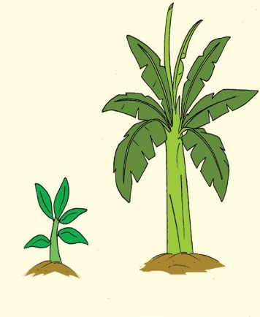

Pohon pisang mengalami perubahan.

Batangnya menjadi besar.

Kucing mengalami perubahan.

Tubuhnya menjadi berat.

Manusia juga mengalami perubahan.

Tubuh kita menjadi semakin tinggi.

Benda hidup mengalami pertumbuhan.

Bertambah besar berat dan tingi

Makan dan minum penting untuk benda hidup, yaitu untuk pertumbuhan dan mempertahankan hidup.

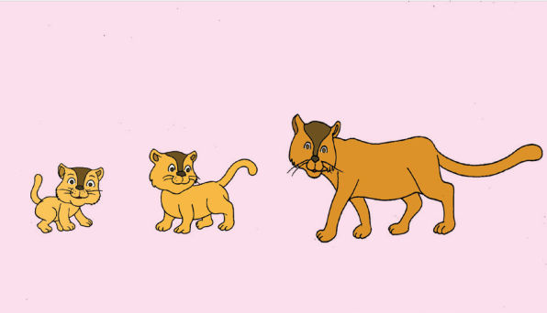

**1**

**1**



Perhatikan gambar pertumbuhan manusia dari lahir, bayi kemudian bisa berdiri menjadi anak-anak. Pada hewan dan tumbuhan pun demikian. Pembeda pertumbuhan satu dengan lainya adalah kecepatan perubahannya. Ada yang sangat cepat berubah, namun ada yang memerlukan waktu lebih lama untuk berubah. Hal tersebut dipengaruhi oleh berbagai faktor, seperti makanan, kebiasan berolahraga, dan genetik atau keturunan. Hal ini bisa ditunjukkan melalui perbedaan tinggi badan antar siswa. Usia mereka sama, namun tinggi badan berbeda. Coba sekarng bandingkan tinggi badan temanmu, apakah berbeda?

**2**



Perbandingan Tinggi Badan Siswa

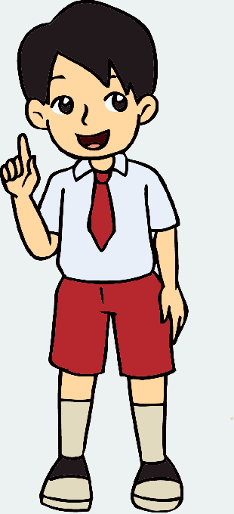

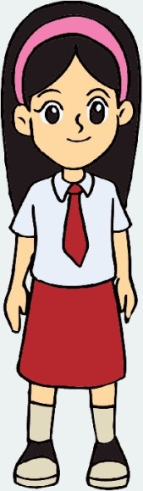

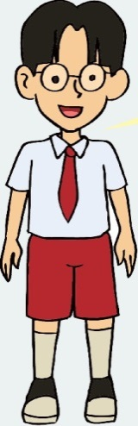



**3**

**2**

**4**

**1**

Empat Siswa ini memiliki tinggi yang bebeda.

Siswa paling tinggi adalah siswa nomor 4

Siswa paling rendah adalah nomor 1

Siswa nomor 4 lebih rendah daripada siswa nomor 1

Siswa nomor 3 lebih tinggi daripada siswa nomor 2

Urutan siswa dari rendah ke tinggi adalah 4,2,3,1

Urutan siswa tinggi ke rendah adalah 1,3,2,4

**3**



Ayam memiliki anak dengan bertelur. Telurnya dierami beberapa hari sampai menetas. Anak ayam dipelihara oleh induknya sampai besar

Manusia mempunyai anak dengan beranak. Ibu mengandung kita selama 9 bulan 10 hari. Setelah kita lahir, ibu memberikan kita makanan, minuman dan susu. Tubuh kita menjadi tinggi danbesar

Pohon pisang bertambah banyak dengan bertunas. Dalam satu pohon pisang bisa muncul lebih dari satu tunas.



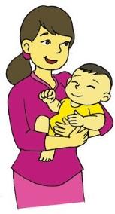

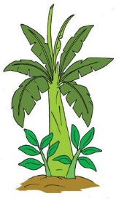

Ayam manusia dan pisang berkembangbiak

Benda hidup berkembangbiak untuk kelestariannya

**4**



**Menjiplak, menggunting dan menempel**



Salah satu benda hidup adalah sapi.

Sapi memiliki tubuh yang besar.

Kakinya ada empat dan memiliki dua tanduk.

Di bagian belakang tubuhnya memiliki ekor yang panjang.

Sapi makanannya adalah rumput dan daun-daunan.

Biasanya sapi dipelihara untuk diambil susu atau dagingnya.

Kita bisa membuat sapi dengan cara menjiplak.

Dengan menjiplak, gambar sapi yang kita buat akan lebih bagus. Carilah kertas tipis/koranbekas di lingkunganmu.

Gunakan kertas itu untuk menjiplak gambar.

Lalu gunting hasil jiplakanmu.

Tempelkan pada kertas yang sudah tersedia.

Kemudian warnailah tempelan gambar sapi tersebut.

Ceritakan karyamu kepada kawanmu

**5**



**Daftar Pustaka**

1. Kemdikbud. 6 Tema Lingkungan Bersih dan Asri Buku Tematik Terpadu Kurikulum 2013 Buku Guru SD/MI Kelas I, Jakarta: Kemendikbud 2013
2. Kemdikbud. 6 Tema Lingkungan Bersih dan Asri Buku Tematik Terpadu Kurikulum 2013 Buku Siswa SD/MI Kelas I, Jakarta: Kemendikbud 2013

**6**